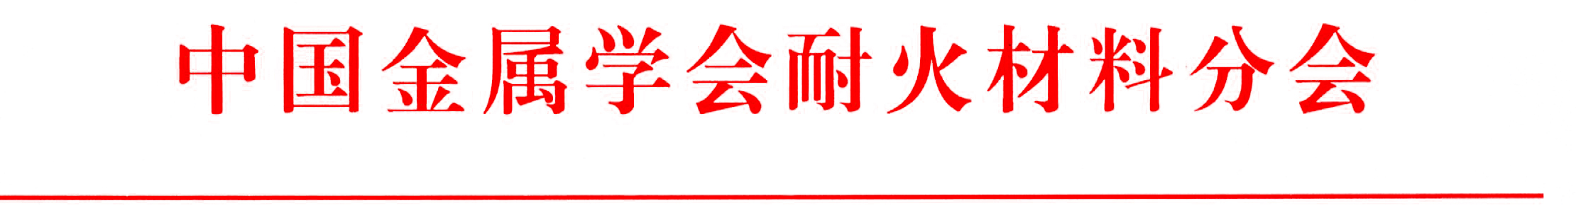
关于召开中国金属学会耐火材料分会第六届理事会
第二次工作会议的通知
各位理事：
自2011年5月中国金属学会耐火材料分会第六届理事会成立以来，耐火材料分会在中国金属学会的领导、关心和指导下，在分会领导、全体理事、团体会员单位、各三级学组和分会挂靠单位中钢集团洛阳耐火材料研究院等各方面的共同努力和鼎力支持下，团结广大耐火材料科技工作者，充分发挥分会在耐火材料科技工作中的重要作用，在开展国内外学术交流活动、在为企业服务和分会组织建设中做了许多有益的工作，取得了一定的成绩。为了总结耐火材料分会近两年的工作，研讨下一步的工作安排，研究决定于2013年3月28日—30日在河南省洛阳市召开“耐火材料分会第六届理事会第二次工作会议”。 会议主要内容：总结近两年耐火材料分会工作，通报理事变更情况、团体会费收支情况，听取各位理事对分会工作的意见和建议，研讨分会下一步工作安排以及各理事单位情况交流等。在理事会工作会议召开期间，还将举办全新改版的“中国耐火材料网”上线仪式，特邀请您参加，邀请函随此通知一并寄给您。
一、会议日程
2013年3月28日报到，3月29日开会（上午9：30开始），3月30日会后活动。
二、会议地点
洛阳友谊宾馆（五星级），地址：洛阳市涧西区西苑路6号（牡丹广场东北角）。
宾馆方联系人：胡静雯，13837999679；严雪，18638868303；总台电话：0379-64685678。
三、到达路线
1）洛阳火车站→友谊宾馆：乘出租车到友谊宾馆约15元。
2）洛阳龙门站（高铁站）→友谊宾馆：乘出租车到友谊宾馆约35元；或乘75路公交车到牡丹广场站下车，再往回（向东）走约100米到友谊宾馆。
3）洛阳机场→友谊宾馆：乘出租车到友谊宾馆约50元；或乘机场大巴（每小时一班）至洛阳涧西八达民航售票处（终点站）下车，向西50米即到友谊宾馆。
4）郑州新郑机场→友谊宾馆：在郑州新郑机场5号出口处乘到洛阳的民航大巴（每小时一班），至洛阳涧西八达民航售票处（终点站）下车，向西50米即到友谊宾馆。
5）自驾车：连霍高速公路→洛阳站下高速→向南沿王城大道→到王城大道和中州路口右转→沿中州路西行延安路→直到牡丹广场，友谊宾馆位于牡丹广场东北角。
需要接站或接机的参会理事请于3月25日前将到达车次或航班通知分会秘书处。
四、会议费用
此次会议免收理事(或委托人)会务费，食宿统一安排，宿费自理（单间、标间价格320元／间／夜）。
五、会务联系
联系人：卜相娟 电话／传真：0379—64205969，13623893093
柴俊兰 电话／传真 0379—64205958/64205968，13613899698


请各位理事做好工作安排，保证准时参加会议。为使我们妥善安排会务，请您务必填写附件中的参会回执，并于3月20日前传真或发送邮件至耐火材料分会秘书处（xh@nhcl.com.cn）。

中国金属学会耐火材料分会
2013年3月5日

中国金属学会耐火材料分会第六届理事会第二次工作会议赴会回执
代表姓名 |  | 职务/职称 |  |  | 参会人数 | 共 人
通讯地址 |  |  |  |  | 邮编
联系电话 |  |  |  | 传 真
手 机 |  |  |  | E-mail
到会日期 |  |  |  | 到达车次
到会日期 |  |  |  | 到达航班
住宿安排 | 单间□ 标准间□ 是否合住：是□ 否□
会后活动安排 | 参加□ 不参加□
其他要求
注：1）此回执请于3月20日前传真至0379-64205968或发至xh@nhcl.com.cn。
2）因目前火车票实行实名制，请参会代表在本地购买返程车、机票。
3）如有特殊要求，请在“其他要求”栏中填写。

